BRALNI KLUB
Vabi

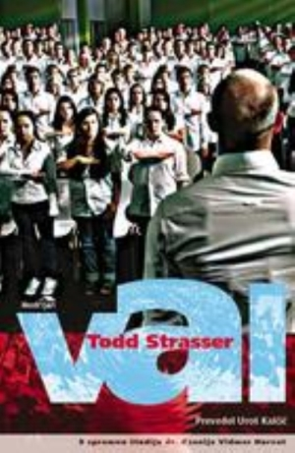

Dragi bralci, čas je za naše naslednje srečanje.
Vabim vas, da si v knjižnici sposodite in preberete knjigo VAL Todda Strasserja.

Na naslednjem srečanju se bomo pogovarjali o tem izvrstnem mladinskem romanu, ki temelji na resničnem eksperimentu, ki ga je ameriški učitelj zgodovine Ron Jones izvedel okoli leta 1970 s svojimi dijaki.

Vabljeni v šolsko knjižnico v

ponedeljek, 10. februarja 2020, 6. šolsko uro!

